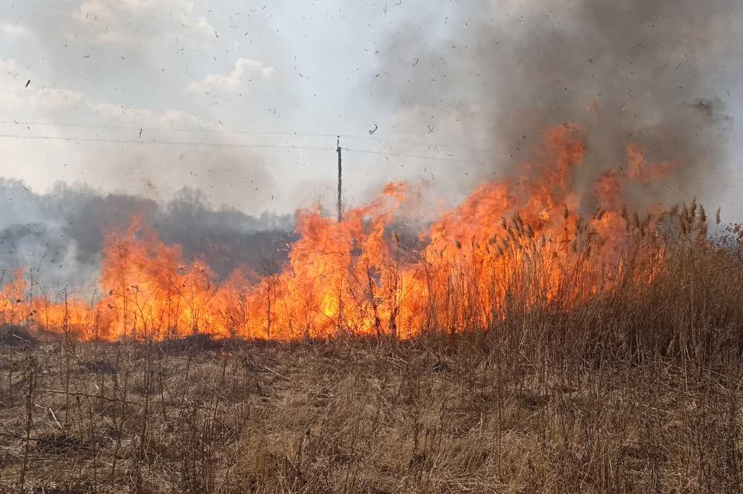

Кількість пожеж в екосистемах області останнім часом зростає
З потеплінням пожежі у природних екологічних системах стають справжнім лихом, адже на весняному сонці залишки рослинності швидко висихають і легко спалахують від кинутого сірника або недопалка. Крім того, ігноруючи правила пожежної і екологічної безпеки, люди масово спалюють суху траву та інші залишки на присадибних ділянках, сільгоспугіддях та відкритих територіях, що призводить до виникнення та швидкого розповсюдження пожеж. Так, за останні 10 днів сталася 131 пожежа сухої трави, очерету та сміття на відкритій місцевості на загальній площі близько 330 га. При цьому, одна особа загинула. Спалювання листя і сухої трави має негативні наслідки на здоров’я людини. Зокрема, при згорянні однієї тонни рослинних залишків у повітря виділяється близько 9 кілограмів мікрочастинок диму, що містить чадний газ, важкі метали та канцерогенні сполуки. А тліюче без доступу кисню листя виділяє бензопірен – речовину, здатну викликати в людини онкологічні захворювання.
За статистикою, основними причинами виникнення пожеж на відкритих територіях є людська діяльність.
Фахівці Державної екологічної інспекції у Чернігівській області, Управління ДСНС України у Чернігівській області, Управління ГУ НП в області здійснюють рейдові відпрацювання щодо виявлення порушників природоохоронного законодавства. 04 березня 2021 року вступив в дію Закон України «Про внесення змін до Кодексу України про адміністративні правопорушення щодо посилення відповідальності за порушення законодавства у сфері пожежної безпеки», який передбачає штрафні санкції від 3060 до 6120 гривень для громадян і на посадових осіб - від 15300 до 21420 безпосередньо за випалювання рослинності або її залишків.

Шановні громадяни! Не провокуйте пожежі на відкритих територіях та дотримуйтесь елементарних правил безпеки.
Категорично забороняється:
– створювати смітники та спалювати відходи;
– розводити багаття в лісі та лісопосадках;
– палити, кидати в лісі та лісопосадках непогашені сірники та недопалки;
– залишати в лісі просочене бензином, гасом, мастилом або іншими горючими речовинами ганчір’я;
– спалювати стерню та рослинні залишки на сільськогосподарських полях;
– дозволяти дітям бавитися із сірниками та запальничками.
Якщо ви помітили займання сухої трави, чагарників, лісових насаджень, або на сміттєзвалищах, негайно телефонуйте за номером «101».
Правила безпеки під час виникнення пожежі в природних екосистемах:
- не панікуйте та не приймайте поспішних необдуманих рішень
- не тікайте від полум`я, що швидко наближається, у протилежний від вогню бік, а долайте крайку вогню проти вітру, закривши голову і обличчя одягом
- з небезпечної зони, до якої наближається полум`я, виходьте швидко, перпендикулярно напряму поширення вогню
- якщо втекти від пожежі неможливо, то вийдіть на відкриту місцевість або галявину, ввійдіть у водойму або накрийтесь мокрим одягом і дихайте повітрям, що над самою поверхнею землі, – воно тут менш задимлене, рот і ніс при цьому прикривайте одягом чи шматком будь-якої тканини
- гасити полум`я невеликих низових пожеж можна, забиваючи його гілками листяних порід дерев, заливаючи водою, закидаючи вологим ґрунтом та затоптуючи ногами
- під час гасіння пожежі не відходьте далеко від доріг та просік, не випускайте з виду інших учасників гасіння пожежі, підтримуйте з ними зв`язок за допомогою голосу
- будьте обережні в місцях горіння високих дерев, вони можуть завалитися та травмувати вас
- після виходу із осередку пожежі негайно поінформуйте місцеву пожежно-рятувальну службу за телефоном «101» про місце, масштаб та характер пожежі.
Пам’ятайте, що лише дотримання елементарних правил пожежної безпеки застереже від трагічних наслідків та матеріальних збитків.

Необхідно пам'ятати, що порушення правил пожежної безпеки несе загрозу не лише навколишньому середовищу, але й, в першу чергу, вашому життю та здоров'ю!

Відділ з питань НС, ЦЗН, ОМР

